
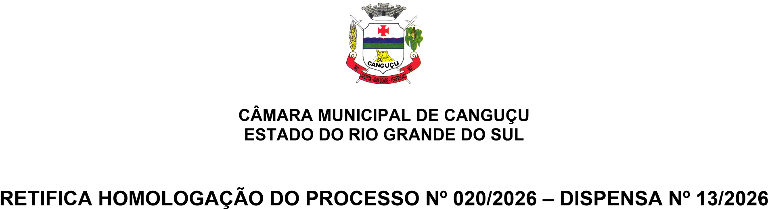
Assinado por 1 pessoa: CARLOS EDUARDO DOMINGUES MARTINS
Para verificar a validade das assinaturas, acesse https://camaracangucu.1doc.com.br/verificacao/548D-2A1D-5C50-413E e informe o código 548D-2A1D-5C50-413E

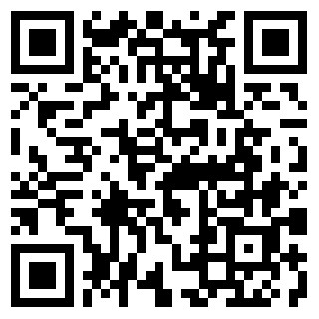
VERIFICAÇÃO DAS
ASSINATURAS
Código para verificação: 548D-2A1D-5C50-413E
Este documento foi assinado digitalmente pelos seguintes signatários nas datas indicadas:
 CARLOS EDUARDO DOMINGUES MARTINS (CPF 000.XXX.XXX-06) em 03/09/2026 10:10:34 GMT-03:00
Papel: Parte
Emitido por: Sub-Autoridade Certificadora 1Doc (Assinatura 1Doc)
Para verificar a validade das assinaturas, acesse a Central de Verificação por meio do link:
https://camaracangucu.1doc.com.br/verificacao/548D-2A1D-5C50-413E

